«Творческий приём, с элементами логоритмики»
(играем дома)

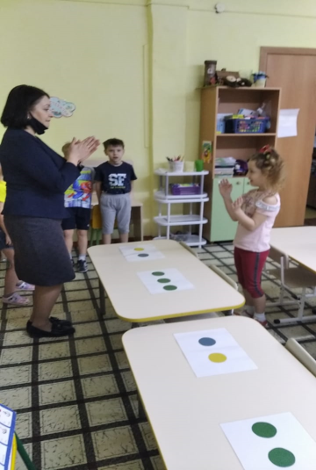
Ребенку предлагаются карточки с формами круга, (можно предложить любую другую форму). Под ритмичную музыку вместе с ребенком отхлопываем первую карточку 1, затем вторую карточку 1,2 и так до шести чередующихся карточек. Затем члены семьи быстро меняются, продолжаем отхлопывания под музыку. Хлопать можно в ладоши, по коленям, по плечам, по столу и т.д. Музыку подобрать желательно ритмичную.
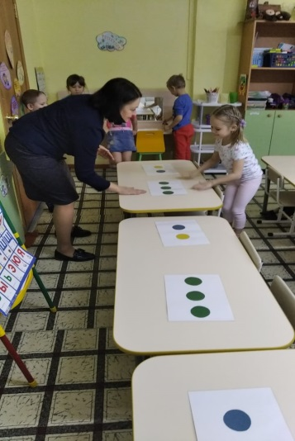
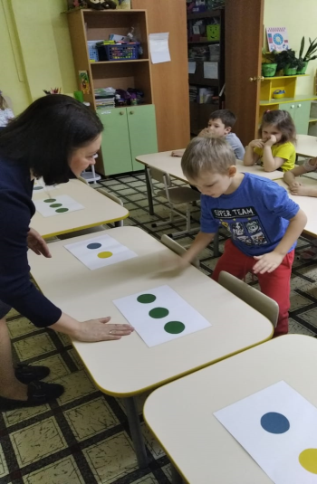

Такой творческий прием позволяет осуществить связь моторного и речевого ритмов. Движение и речь тесно связаны между собой. Ритмичные движения легко запомнить и воспроизвести их. А их моторный ритм связан с темпом произнесения слов (речевым ритмом). То есть, если научить ребенка ритмично двигаться и произносить слова в нужном темпе, он сможет так же размеренно и спокойно говорить в обычной жизни. Так же вместо отхлопываний или отстукиваний можно проговаривать под музыку различные звуки, которые требуют коррекции.
Уважаемые родители: вы часто задаете вопросы, как развивать ребенка коммуникативно дома, предлагаю примерные вопросы для вас и вашего ребенка.
Вопросы к детям:
- насекомые – это животные или растения?
- чем насекомые отличаются от животных?
- чем похожи насекомые?
- чем питаются насекомые?
Загадки о насекомых:
Он строитель настоящий,
Деловитый, работящий.
Под сосной в лесу густом
Из хвоинок строит дом. (Муравей)
Она ярка, красива,
Изящна, легкокрыла.
Сама похожа на цветок,
Пьет хоботком душистый сок. (Бабочка)
Строим восковые
Себе кладовые,
В них храним мы целый год
Золотистый сладкий мед. (Соты, пчелы)
Где живут пчелы? (в улье)
Чем полезна божья коровка? (поедает тлю, спасает урожай)
Что насекомые делают зимой? (спят)
Самое назойливое насекомое? (муха)
Сколько частей тела у насекомых? (3 части: голова, грудь, брюшко)
Есть ли дом у бабочки? (нет)
А чего не может быть весной? (Весной не может быть листопада, снегопада, сбора урожая, купания в речке).
Можно закончить предложение словом «весна».
Желаю удачи!!!
Учитель-логопед Зуева Н.С.

